测量不良导体的导热系数
林一仙
一 实验目的
- 用稳态平板法测量不良导体的导热系数
- 用物体的散热速率求传热速率
- 掌握热电偶测量温度的方法
二 实验仪器
导热系数仪、杜瓦瓶，热电偶、FPZ-1型多量程直流数字电压表、游标卡尺、停表
三 实验原理
- 稳态平板法
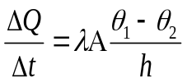
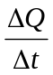为热流量，λ为该物质的导热系数，也称热导率，h-样品厚度，
A-样品面积。所谓稳态指的是高温物体传热的速率等于低温物体散热的速率时，系统便处于一个稳定的热平衡状态。
- 实验装置及方法
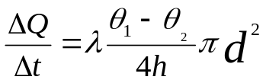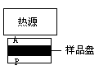
  - 加热铜盘，P-散热铜盘；d-样品盘的直径，h-样品盘的厚度；
θ₁-加热铜盘的温度，θ₂-散热铜盘的温度。
- 冷却法测量散热铜盘的散热速率

∵ 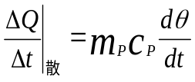 ；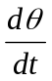 是曲线在θ₂点的斜率，如下图
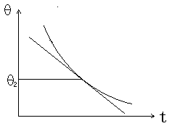
∴ 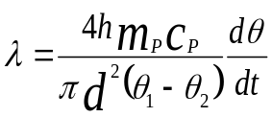
四 实验内容及步骤
1、测量样品盘的厚度h和直径d，并记录散热铜盘的质量。
2、调节支架上的三个螺丝使它往下降一部份，将散热铜盘放在它的上面，再往上放样品盘，然后将加热器放在样品盘上面，使三个盘紧密接触，然后把加热器固定，再用三个螺丝往上拧，使整个系统固定不动。
3、将热电偶的插头分别插入两对孔中，并打开毫伏计（要调零）判断热端冷端，将热端分别插入加热铜盘和散热铜盘，冷端插入杜瓦瓶中。
4、用220v电压加热15分钟，再用110v加热同时打开风扇，大约半小时后每隔壁5分钟观察θ₁、θ₂的值各一次，直到观察到连续两组的数值不变即可认为系统达到稳态，记录这组数据。
5、重新用220v电压加热同时关掉风扇，观察θ₂的变化，当达到
θ₂+0.2mv时停止加热并移开加热器同时打开风扇。观察θ₂的变化当温度回落到θ₂+0.2mv时开始每隔壁30秒读一次数据直到θ₂-0.2mv，关掉风扇即完成此次操作。用作图法处理数据。
五 注意事项
- 数字电压表调零要用调零旋钮和调零开关
- 量程选择20mv
- 散热铜盘上的洞要与杜瓦瓶同侧
六 数据记录及处理
m_{p}=914.7g C_{P} =383J/kg* k
表1 样品尺寸测量数据
次序 | d(cm) | h(cm)
1 | 12.936 | 0.746
2 | 12.928 | 0.758
3 | 12.938 | 0.762
4 | 12.936 | 0.770
5 | 12.924 | 0.786
平均值 | 12.932 | 0.764
θ₁=2.26mv，θ₂=1.22mv
表2 散热曲线的观测
次序 | 1 | 2 | 3 | 4 | 5 | 6 | 7 | 8 | 9 | 10 | 11 | 12
T(S) | 0 | 30 | 60 | 90 | 120 | 150 | 180 | 210 | 240 | 270 | 300 | 330
θ(mv) | 1.32 | 1.30 | 1.27 | 1.25 | 1.23 | 1.21 | 1.20 | 1.17 | 1.16 | 1.14 | 1.12 | 1.10
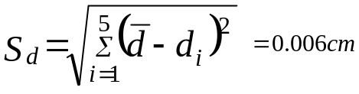

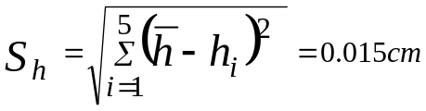
经检验d、h没有坏值
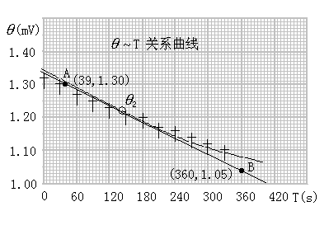
在直线上取两点A(360，1.05)，B(39，1.30)求：
